РОССИЙСКАЯ АКАДЕМИЯ НАУК (РАН)
МИНИСТЕРСТВО НАУКИ И ВЫСШЕГО ОБРАЗОВАНИЯ
РОССИЙСКОЙ ФЕДЕРАЦИИ (Минобрнауки России)
ФГБНУ «Всероссийский научно-исследовательский институт риса»
(ФГБНУ «ВНИИ риса», г. Краснодар)
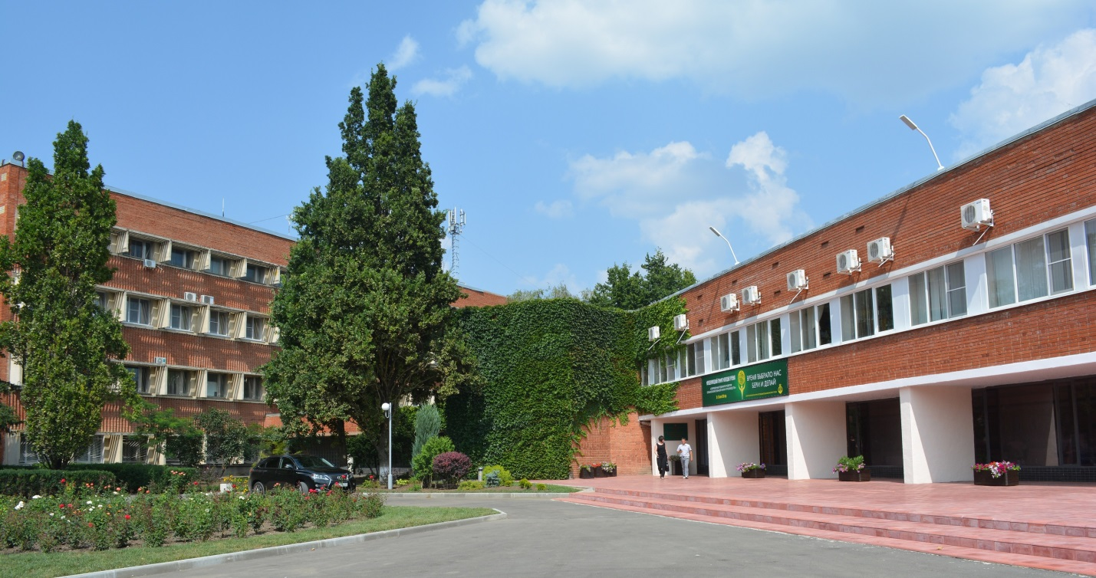

ИНФОРМАЦИОННОЕ ПИСЬМО № 1

Международная научно-практическая конференция с элементами школы молодых ученых " НАУЧНЫЕ ПРИОРИТЕТЫ АДАПТИВНОЙ ИНТЕНСИФИКАЦИИ СЕЛЬСКОХОЗЯЙСТВЕННОГО ПРОИЗВОДСТВА»
03-05 июля 2019 г.
Краснодар, Россия

УВАЖАЕМЫЕ КОЛЛЕГИ!

Приглашаем Вас принять участие в работе Международной научно-практической конференции с элементами школы молодых ученых " Научные приоритеты адаптивной интенсификации сельскохозяйственного производства», которая будет проходить 03-05 июля 2019 года во Всероссийском научно-исследовательском институте риса.

НАПРАВЛЕНИЯ РАБОТЫ КОНФЕРЕНЦИИ:
1. Методы, технологии, достижения и перспективы современной селекции и семеноводства сельскохозяйственных растений
2. Молекулярно-генетические и биотехнологические методы для решения проблем в практической селекции сельскохозяйственных растений
3. Физиологические основы адаптации растений в связи с экологическими стрессами
4. Современные аспекты технологии возделывания сельскохозяйственных растений
5. Интегрированная защита сельскохозяйственных растений
- Вопросы мелиорации и управления водными ресурсами
- Математическое моделирование, цифровые и информационные технологии в агропромышленном комплексе
- Переработка сельскохозяйственной продукции
- Общие вопросы развития агропромышленного комплекса
- Растениеводство и сельскохозяйственное оборудование
Организационный комитет:
Донник И.М., доктор биологических наук, профессор, академик РАН, вице-президент РАН
Лачуга Ю.Ф., доктор технических наук, профессор, академик РАН, академик-секретарь Отделения сельскохозяйственных наук РАН.
Багиров В.А., доктор биологических наук, профессор, чл.-корр. РАН, директор Департамента координации и обеспечения деятельности организаций в сфере сельскохозяйственных наук Министерства науки и высшего образования Российской Федерации
Гаркуша С.В., доктор сельскохозяйственных наук, профессор, директор ФГБНУ «ВНИИ риса»
Харитонов Е.М., доктор социологических наук, профессор, академик РАН, научный руководитель ФГБНУ «ВНИИ риса»
Шеуджен А.Х., доктор биологических наук, профессор, академик РАН, зав. отделом прецизионных технологий ФГБНУ «ВНИИ риса»
В рамках конференции состоится школа для молодых ученых, на которой ведущие специалисты ознакомят слушателей с перспективами и достижениями в сельскохозяйственной отрасли. По результатам научной школы участникам будут выданы дипломы и сертификаты.
Конференция будет проводиться в режиме пленарных и секционных заседаний.
Рабочий язык конференции – русский.
Желающим принять участие в работе конференции необходимо выслать тезисы и заявку по прилагаемой форме до 15 июня 2019 г. на электронный адрес arrri_kub@mail.ru. Файл должен быть назван по фамилии первого автора (например: Иванов И.И._ тезисы на конференцию).
До начала мероприятия будет опубликован сборник материалов, включающий лекции ведущих специалистов и тезисы слушателей.
Сборник будет размещен в системе e-library до конца 2019 г. Авторам лучших материалов будет предложено опубликовать статью в научном журнале «Рисоводство» (включен в перечень ВАК).

КЛЮЧЕВЫЕ ДАТЫ:
Подача тезисов и заявки | до 15.06.2019 г.
Программа конференции | 25.06.2019 г.
Заезд иногородних участников | 03.07.2019 г.
Дни работы школы-конференции; экскурсии (во второй половине дня) | 04.07-05.07.2019 г.
Отъезд иногородних участников | 06.07.2019 г.

Официальное приглашение на конференцию будет выслано по предварительному запросу.
Информация о конференции будет размещена на сайте http://vniirice ru.
Правила оформления материалов конференции
К публикации принимаются ранее не опубликованные материалы (оригинальность не менее 75 %) на русском языке:
- Материалы печатаются шрифтом Times New Roman, размер 12 пт. через 1.5 интервала. Верхнее, нижнее и правое поле 2.0 см, левое 3.0 см. Текст печатается с отступом первой строки абзаца 1.25 см. Формат А4. Объем материалов от 2 до 5 страниц.
- В верхнем левом углу сообщения должен быть указан индекс УДК; на следующей строке симметрично по центру название доклада полужирным шрифтом. Первая буква в названии – заглавная, остальные – строчные, за исключением имен собственных. С новой строки располагается по центру фамилия и инициалы автора (авторов); в следующей строке по центру курсивом название научного (учебного) учреждения, город.
- Список литературы приводится после текста статьи. Ссылки в тексте на источник литературы в [ ]. Источники литературы располагаются в алфавитном порядке.
Материалы, оформленные с нарушением правил, не будут приниматься оргкомитетом.
ОБРАЗЕЦ:

УДК: 504.3.054

Экологическое состояние центральной части г. Краснодара
Машкин И.Д., Смирнова А.В.

Кубанский государственный университет, Краснодар

Текст доклада, текст доклада, текст доклада, текст доклада, текст доклада

Литература

КОНТАКТНАЯ ИНФОРМАЦИЯ:
Электронный адрес (предпочтительная форма связи) | arrri_kub@mail.ru
Телефоны для справок | 8(861) 229-44-67, +7 918 048 26 96 Мухина Жанна Михайловна, заместитель директора по инновациям и координации НИР  8(861) 229-45-34, +7 918 162 56 95 Есаулова Любовь Владимировна, ученый секретарь
Адрес | Федеральное государственное бюджетное научное учреждение «Всероссийский научно-исследовательский институт риса» (ФГБНУ «ВНИИ риса»)  350921, г. Краснодар, пос. Белозерный, дом 3

